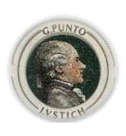
Á všem
Základní škola
J.V.Sticha-Punta
Žehušice

Vybrali jsme pro vás:
Číslo 1.

Uvnitř tohoto vydání naleznete tyto rubriky:
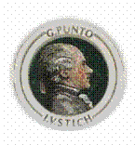
Punťa juniorčíslo 17.

3.2.2011

Rodiče a my

Vybrala jsem si téma rodiče a my, protože si myslím, že nám dětem je toto téma velmi blízké.
Myslím, že bychom měli začít s rodiči. Rodiče mají mnoho po-vinností jako jsou například : uživení rodiny, výchova dětí , zod-povědnost. Řekla bych, že toto jsou nejdůležitější věci, které ro-diče dělají. Nechci říct, že rodiče mají málo povinností, ale my jich máme také nemálo. Děti mají například povinnou školní do-cházku, musí doma poslouchat, uklízet si pokojíček. No možná jsou ty povinnosti vyrovnané. Zkuste i vy, čtenáři tohoto článku, říct svůj názor na téma rodiče a my. A co takhle kontakt s rodiči. Já osobně si myslím, že nikdo nemluví s rodiči víc než hodinu denně. Myslím, že každý z puberťáků si stokrát radši zaleze k počítači, televizi nebo nakonec si jde číst i knihu. A proto si myslím, že vět-šina z nás s rodiči netráví moc času. Samozřejmě, že si s rodiči můžete povídat o koníčcích, jestli ovšem máte nějaké společné. My si ovšem myslíme, že rodiče nám nerozumí, že se s nimi nemů-žeme bavit o takových věcech, jako se třeba bavíte s kamarády a to je ta největší škoda, proto že si myslím, že rodiče můžete mít i za kamaráda.
A ptáte se mě, proč by jste se na ně měli obracet? No asi proto, že to pořád budou vaši rodiče, na které se můžete spolehnout.
-Viktorie-
Svět kolem nás | Str.1
Ze školy | Str.2
Sport | Str.3
Stránky čistě holčičí | Str.4
Pod lavicí | Str.5
Kultura | Str.6
Šikulova stránka | Str.7
Volný čas | Str.8,9
Z redakce | Str.10

Důležitá zpráva :
Školní kroužek „Práce s videokamerou“ ve spolupráci se Základní školou Žehušice a mě-stysem Žehušice vyhlašuje fotografickou soutěž o nejzajímavější fotografii městyse Žehušice. Uzavírka soutěže bude 20 května. Své fotografie minimálního formátu 10cm x 15cm přinášejte do kanceláře školy.

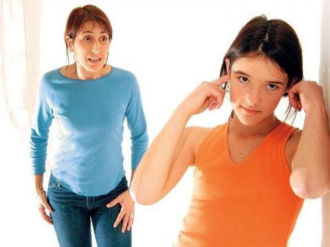

Ze školy
Zprávy ze školního parlamentu

Dne 5. ledna se konala další schůze parlamentu. Po zahájení předsedy schůze začala, ale jelikož nikdo neměl žádné připomínky od zástupců tříd, tak se nic neprojednávalo, až na pár ocenění. Paní ředitelka dostala certifikát ze Zoo Jihlava na adoptování Výrečka Malého, ten bude viset na hale školy. Nakonec nám všem popřála paní ředitelka šťastný nový rok a hodně úspěchů.
-Tereza-

Milý Pavle, strašně se mi líbíš. Když kolem mne projdeš, nikdy se neudržím a otočím se za tebou. Když se naše oči střetnou, neudržím se a usmívám se celý den. Když na mne promluvíš, musím se otočit, abych zahnala rozpaky a …
Tímto vzkazem se ti vyznávám, že tě miluji!
Leonora

Zpověď slečny Zuzany Šeborové

Rozhovor s….
1. Co jste dostala k Vánocům ?
Dárky nejspíš ☺…..né elektrickou kytaru (Tak jo nebo ne?)
2. Co ráda čtete?
Asi knížky☺….historický nejraději.
3. Vaše nejoblíbenější kniha?
Román o Sissi nebo jakákoli kniha o rakouské císařovně☺,encyklopedie o koních ty jsou taky dobré ☺
4. Vaše zájmy ve volném čase?
Ruční práce, koně, poslech hudby.
5. Jaká jste byla ve škole?
To nevím, musíte se zeptat paní ředitelky, která mě učila. (A ptáme se vás, nebo paní ředitelky? ☺ )
6. Co vám šlo za předměty a co né?
Na 2.stupni mě bavila fyzika a nebavila chemie.
7. Máte nejoblíbenější film na DVD?
Hříšný tanec.
8. Nejoblíbenější zvíře?
Jednoznačně kůň. (Jo kůň, to je ten co mňouká, když mu dáte kost.)
9. Nejoblíbenější jídlo a pití?
Lazaně a kofola . (A to k sobě jde?)
10. Vaše nejoblíbenější třída na škole?
Ta nejmíň zlobivá☺. Každá má něco do sebe. (Muhehehe)
11. Máte ráda naše noviny?
Když se to dá číst ☺ ☺ ☺ (A co jiného by jste s nimi dělat?)
- Haninka a ? -

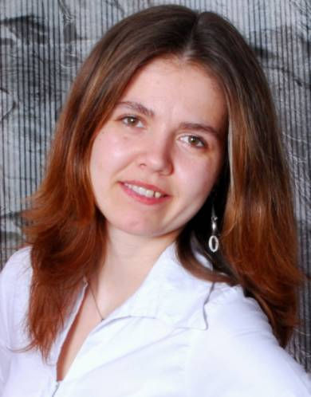

Historie softballu
Softball je kolektivní míčový sport, vyvinutý z baseballu jako jeho rychlejší a na prostor méně náročné verze. Hrají 2 družstva o minimálně 9 hráčích. Jedno družstvo je v obraně, drujé vv útoku, postupně se vystřídají. Hřiště má tvar pravoúhlé výseče. Hráči bránícího družstva jsou rozestaveni v poli a na metách. Vybavení vyžadované v softballu zahrnuje ochranné vybavení, pálku,rukavice, míč, helmy s chrániči obličeje, kopačky a dresy. Hra se u softballu skládá přinejmenším ze 7 směn. Každé směně každý z týmů pálkuje, dokud není dosaženo 3 autů. Týmy se střídají v pozici na pálce. Platí základní pravidlo, že domácí tým jde na pálku jako druhý. Odpalovat jako druhý je výhoda. V případě nerozhodného stavu se zpravidla hrají další směny, dokud není rozhodnuto. První zmínky o softballu v Česku je z roku 1610. Je to velice rozšířený sport. Mezinárodní softballová federace (ISF) vznikla v roce 1952, světové šampionáty se konají každé 4 roky.

Všéťa

Sport

-

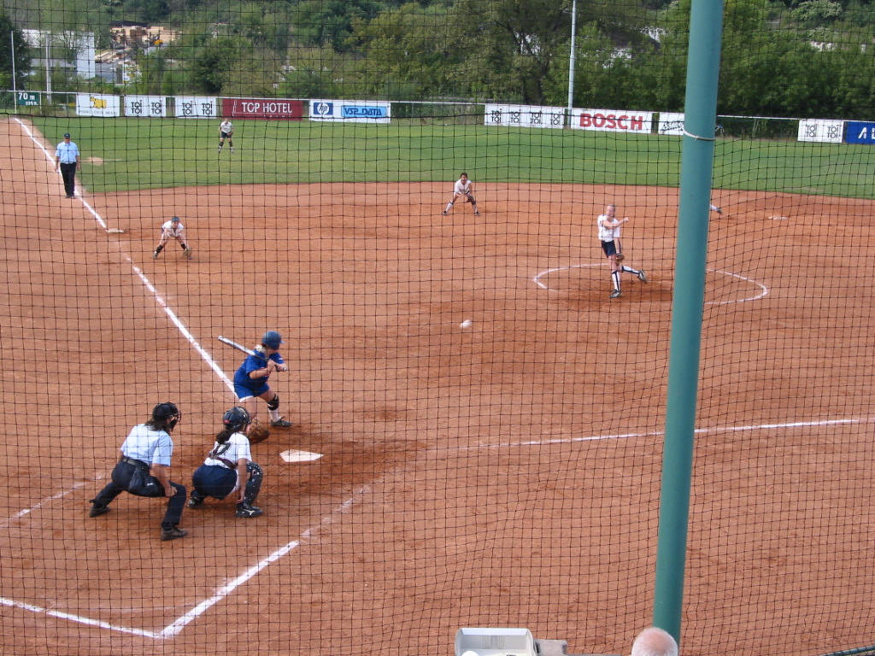

Softball v České republice

Už od roku 1610 se hráli pálkové hry. Československé základy softballu položil profesor Machota. Od 30 let se stal velkým propagátorem toho to sportu Jerik Řepa. V České republice je přes pět tisíc hráčů. V letech 1975 až 1979 hráli muži Softbalovou Národní ligu. Ženy hrály Národní ligu žen. V roce 1981 jsme se zúčastnili prvního zahraničního turnaje v Holandsku. Následovala další pozvání a český tým hrál na turnajích např. v Itálii, Jugoslávii, Německu a Rakousku. Po změně politických poměrů v roce 1989 nastala pro baseballový a softballový sport „zlatá éra“.
-jš-

Sprotovní akce ve škole

Leden-Březen | Florbalová liga | Žehušice
25.3. | Žehušický pohárek | Žehušice
4.4. | Oblastní kolo basketbal chlapci | Čáslav
11.4. | Oblastní kolo basketbal chlapci | Kutná hora

Kultura
Na co do kina

Méďa Béďa-3.2.2011 Nový hraný film, který navazuje na již známou pohádku Méďa Béďa.
Na vlásku-27.2.2011 Adaptace klasické pohádky zlatovláska. Akorát trochu šílenější. V kinech od
Gnomeo a Julie-17.2.2011 Pohádka zakládající na dramatu od Shakespeara Romeo a Julie. Akorát zde chodí trpaslíci. V kinech od Famfárum-10.2.2011 Do třetice všeho dobrého-Asi poslední díl oblíbeného Fimfára a i ve 3D.

Pro zločince: Zločinecká akademie

Terry Deary
Možná víte že knihy od tohoto autora tu byli, ale co. Tady je další kniha a to přímo „nezákonná“ ☺! Tato kniha je o tom, jak jeden žák se učí různým fintám. Jaké a jak to nevíme, ale můžeme to zjistit. Dle mého od tohoto autora je lepší si přečíst kolekci Děsivé dějiny apod.

Drahá Bánší,
Pokaždé když kolem mne proběhneš, zacítím tvůj studený dech. Když se mne dotkneš ,zamrazí mne. I když přinášíš strach, miluju tě.
Tvůj



Fimfárum
Fimfárum
1963
Jde o filmové zpracování knihy od Jana Wericha. Jsou docela pěkné a dobře zpracované, určitě se koukněte. Zajímavostí je, že postavičky mají jen čtyři prsty.
Fimfárum 2
2006
Další dávka povídek Jana Wericha, zpracovaná stejně dobře jako předchozí díl. Můžeme vidět pohádky o hrbáčích, o maličkém Palečkovi a dalších. Jsou krásné a určitě se pobavíte. A jestli se nechcete dívat tak si to můžete přečíst.
Fimfárum Do třetice všeho dobrého
2011
Další a nejspíš poslední díl Fimfárum. Další povídky stejné zpracování. Můžeme jenom hádat jaké bude, ale nejspíš dobré. Snad se dočkáme a v únoru se dozvíme. Film se natáčel foťákem.

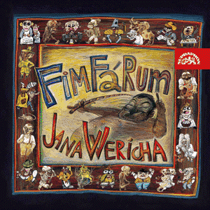

-Wafle-

Pod lavicí
Anorexie/Bulimie

Dnes nebudu psát o historii, ale zaujal mě článek ,který obletěl svět, a to o italské modelce, která prohrála svůj boj o život se zákeřnou nemocí jménem ANOREXIE.
Jak již název napověděl, tyto nemoci jsou si velmi podobné. Jedná se o poruchy příjmu potravy. U anorexie je to nechutenství a s tím spojené drastické diety. U bulimie to je pře-jídání a v zápětí vyzvracení či použití projímadel. Jelikož mysl člověka, který se nají, velí: zase jsem zklamala, musím se veškerých kalorii zbavit.
Tyto choroby se objevují v době puberty tak mezi 13 – 18 rokem dívek, které touží být modelkami a být hubené. Ale už i dříve a dokonce i u kluků se již objevují.
Myslím si, že když se budou dívky včas informovat o těchto nemocech, tak se sníží i možnost onemocnění. Možná by se to mohlo zařadit do učiva 7.tříd přírodopisu, kdy se dívky učí o lidském těle.
A holky možná bych pro vás měla jednu radu : Když už nesportujete, tak jezte aspoň 5x denně menší porce, které budou zahrnovat hodně ovoce a zeleniny a uvidíte, že si svou váhu budete držet. Tělo si na to zvykne.
-Vaše Terka-

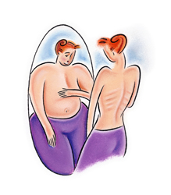

Zatmění slunce

Mnohem nápadnějším úkazem je ovšem zatmění Slunce, které vždy vyvolávalo nejen pozornost, ale i úzkost. Došlo-li k němu před nějakou rozhodující událostí, třeba před bitvou, často jednání lidí ovlivnilo. Zachovali se o tom historické zprávy v kronikách, ale také různé vrchnostenské příkazy a doporučení, jak se chránit před ,,zkaženým ovz-duším“ při zatmění. Pokyny ukládaly nevyhánět dobytek na pastvu, ukrýt obilí ve stodo-lách, zakrýt studny a studánky, dodržovat půst, sedět doma a modlit se. Existovaly i ochranné pilulky proti zatmění a doporučovalo se žvýkat citronovou kůru. Panovala představa, že Slunce je požíráno nějakým netvorem, a lidé se snažili pomocí hluku a štěkotu uvázaných psů, které bili holemi, netvora odehnat. –Terka-

-Terka-

Zajímavá osobnost: Marie Terezie

Marie Terezie byla nejstarší dcerou Karla VI., který byl hlavou rodu Habsburků a vládl v Čechách, Rakousku, Uhrách a jiných zemích. Obvykle se dědicem trůnu a vládcem habsburské říše mohl stát pouze muž, ale Karlův jediný syn zemřel. Karel tedy ustavil zástupnici Marii Terezii. Po Karlově smrti roku 1740 zahraniční vladaři odmítali uznat Marii Terezii jako panovnici a snažily se získat některá z jejich území. Pruský král Bedřich II. Obsadil Slezsko a v letech 1757 – 1763 probíhali tzv. války o dědictví habsburské, během nichž si Marie Terezie marně snažila udržet svá území . Marie Terezie byla velmi oblíbenou panovnicí. Podnítila mnoho reforem, které měli pomoci chudším lidem, a podporovala modernizaci průmyslu, čímž obohacovala říši. Rovněž zavedla školní docházku ze které mnoho dětí nemá radost.

–Viktorie-

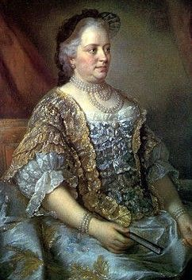

Příprava na PLES
Stránky čistě
holčičí

Když se řekne ples…..
Každá z nás si představí krásné šaty asi takové jako měla Popelka z oříšku, ale bohužel pohádky nejsou, takže nejedna z nás zamíří rovnou do půjčovny. Ty skromnější si opráší starší modely ve skříni, ale ty náročnější, co chtějí mít model novější, si v půjčovně jistě vyberou.
Půjčili jsme si krásný model šatů a zbývají další věci co patří k plesům. Objednáte se u kadeřníka a spolu s ním zvolíme účes, který se k naší róbě hodí. Dále nás čeká i líčení a pokud chceme být dokonalé, zajistíme si dobrou kosmetičku, která nás do dokonalosti správně doladí.
Spousta z nich si potrpí i na detailech, takže nepohrdne ani gelovými nehty, které dokonale doladí naši image.
Zbývají střevíčky. V dnešní době máme velký výběr co se týče dámských „lodiček“, takže ani toto by nám nemělo způsobit žádné potíže…
-Krista-
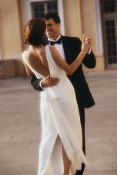

Přeji všem krásného Valentýna. Je to svátek lásky, tak žádné hádky. Přeji Vám hodně lásky a štěstí. Myslete na sebe a mějte se rádi…

Celým rokem s horoskopem-Vodnář

Lidé v tomto znamení se nehoní za majetkem. Považují duševní život za mnohem důležitější. Mají silně vyvinutou intuici. Jsou to všestranní lidé a velmi vynalézaví. Rádi riskují a experimentují. Možná právě proto se v tomto znamení narodilo mnoho významných myslitelů, vynálezců a bada-telů. Dokonale dokáží realizovat své myšlenky, které by se přece jen na první pohled nemusely jevit reálně. Mimoto jsou to také velcí romantici. Mají rádi bezprostřední kontakt s přírodou. Jsou nestálí a často vedou vnitřní spor mezi pesimismem a optimismem. Jsou schopni dostat se do takové deprese, že se pak stávají nerozhodnými a prakticky nefunkčními. V opačném případě dokáží ostatní velice rychle a bezelstně nakazit svou dobrou náladou. Bývají dobrými společníky. Nemají předsudky. Vodnář si většinou vybírá tzv. volná povolání. Chce být pánem svého času. V jiných zaměstnáních mívá problém s nepřesností.
- Denuška pro vás -



Šikulova stránka
Osmisměrka

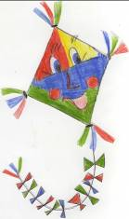
kalamář, kamna, loutka, máslo,
omluva, okurka, osel, sele
souhra
Windows mají sklon bránit
se proti vlastním_ _ _ _ _ _ _.
S | E | L | E | O | Ř | O
A | O | O | L | S | Á | M
K | A | U | F | E | M | L
T | U | N | H | L | A | U
U | N | K | M | R | L | V
O | C | Í | M | A | A | A
L | A | K | R | U | K | O

Omalovánka

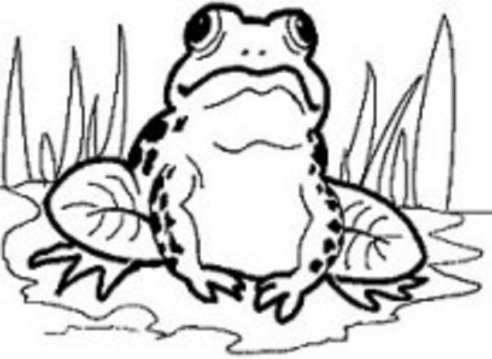
Hádanky

Železná boudička,
dvířka jen maličká,
často je otvírá
se zoubky hlavička.
(Zámek u dvěří)
Kopyta mám,
přec nejsem zvíře.
(Švec)
Celého tě obleku
bíle jako do krupice,
a když přijdeš do světnice,
honem z tebe uteku.
(Sníh)
Chodí panna po městě,
sukniček má na dvě stě.
(Slepice)
Máme volka,
celý vejde do chléva,
jen rohy nechá venku.
(Nebozez)

Vtipy pro nejmenší

Sedí dvě krávy na stromě a kolem letí prase. „Hele, prase, a letí!“ říká jedna kráva druhé. Prase na to: „Buď zticha, nebo ti dám žihadlo!“
Jdou dvě rajčata po mostě a to jedno povídá: „Ahoj, rajče!“, vtom tohle rajče přejede auto a to druhé: „Nazdar kečup!“
Šli dva klokani. Jeden byl zelený a druhý v tom akvárku vůbec nebyl.

Králík si jde pro zmrzlinu a říká:Máte mrkvovou? Ne, druhý dne to samé. Třetí také. Čtvrtý den si zmrzlinář řekne, udělám mu radost a udělá ji. Přijde králík: Máte mrkvovu? Ano. Ta je ale hnusná co?

-kp-
Volný čas
Trocha slovních hrátek
Doplňte tři písmena tak, aby vznikla podstatná jména v prvním pádu jednotného čísla:
_ _ _ U P _ _ _ _ _ _H _ _ _ O
_ _ _ V O F_ _ _ _ _ _M O_ _ _T E K
_ _ _ K A D_ _ _ _ _ _V O _ _ _ T E K

Určete, které slovo nejvíce nepatří mezi ostatní:
a)podnos a)lavice a)tygr
b)nosnost b)hadice b)lev
c)přednost c)lvice c)kojot
d)šlechetnost d)vteřina d)puma
e)chvost e)peřina e)rys
f)blbost f)rodina f)jaguár -Všéťa-

Vtipy a kameňáky: tentokrát pohádkově-nepohádkové

Víte, co potřebujete k lovu na tygra?
Rýsováček, kružítko, dvě esa a příručku „Jak na jeleny”. Rýsováček položíte pod strom, vy na něj vylezete a čekáte. Přijde tygr, šlápne na rýsováček, vyskočí bolestí. Vy jste připraveni a ve výskoku ho píchnete kružítkem do oka. Tygr zařve: „Au, voko!” Vy mu ukážete své dvě esa a řeknete: „Já mám královský!”
Načež tygr prohlásí: „To jsem z toho jelen!” No a dále už postupujete dle příručky „Jak na jeleny”!
Chlápek si v hotelové restauraci všiml, že u vedlejšího stolu sedí tři pánové se psem a všichni hrají karty. A ten pes hraje velmi dobře. Chlápek poklepe na rameno jednomu z hráčů a povídá: „Tedy, to je asi velmi chytrý pes, že?”„Ani moc ne,” odvětí karbaník. „Když mu přijdou dobré karty, vždycky vrtí ocasem!”
Přijde medvěd za zajíčkem: „Pojď na diskotéku.” „Nejdu, ještě tam mě malého někdo zmlátí.”
Medvěd ho přemluví, u vchodu zajíček uvidí velblouda a uteče: „Nikam nejdu, mě neochráníš, podívej, jaké boule udělali koňovi!”
Nad krajinou létá čáp, v pařátech drží důchodce a krouží sem a tam.
"Tak už si konečně přiznej, že jsme zabloudili, škemrá stařík.
Víte, jaký je rozdíl mezi vránou a vránou? Vrána je větší.
Potká starý ježek mladého, kulhavého ježka. A tak se ho ptá: "Copak se ti stalo"?
"Ále, nestihnul jsem přejít silnici a auto mi přejelo nohu", odpoví mladý ježek.
"Tak na to mám výborný, léty prověřený zlepšovák. Vždycky, když budeš přecházet silnici a uvidíš v dálce světla aut, nasměruješ se mezi ně, auto nad tebou projede a ty pak v pořádku přeješ". Mladému ježkovi se nápad zamlouvá a tak to zkusí...
V dáli vidí dvě světla, popojde mezi ně, auto projede a mladý ježek je placatý. Starý ježek se ohlédne za autem a s úžasem povídá: "Hm Velorex, ten jsem už hodně dlouho neviděl"
-Vamby-

Všelicos!
Píseň moře: 2. Nejlepší kámošky
Autor: K.Hájková

,,Ahoj já jsem Mia He, jdu teď do třeťáku kam ty?“ malá dívka promluvila energickým hláskem, který vás dokáže rozesmát, ale i rozplakat. Byla malé postavy, dlouhé kudrnaté kaštanové vlasy jí lemovaly kulaťouč-ký roztomilý obličejík. „Těší mně, já jsem Carol a jdu taky do třeťáku.“ řekla jsem trochu znuděně a roz-hlížela se kolem sebe, jestli neuvidím toho krásného kluka. ,,Týjóóó to je skvělý, jsme ve stejný třídě, z nás určitě budou skvělý kámošky!“ No to určitě, pomyslela jsem si, ale nahlas jsem nic neřekla.
Když ve své hlavě dospěla k závěru, že ze mě už nic nedostane, bezstarostně vykročila a začala mě pro-vázet celou školou. Vyprávěla vše, co bych měla vědět, kam se smí, kam ne a s jakými lidmi se můžeš bavit a s jakýma čekáš, až tě osloví první. Bohužel jsem toho víc nestihla pobrat, protože se mi podlomila kolena a já v mdlobách dopadla na zem. Nevím co se stalo pak, jediné co si jako poslední pamatuju, je hysterický tón v Miině bezstarostném hlásku, pak už nic.
Probudila jsem se až v nemocnici. Mia seděla vedle mého lůžka a dřímala, na druhé straně pokoje u okna stála máma a koukala se z okna. V tu dobu, když jí osvítilo světlo z jedoucího auta na ulici venku, vypadala tak mladě a mně se vybavili ty noci, které proplakala kvůli tátovi, kterej nás opustil, když mi bylo devět let. Od té doby se toho hodně změnilo, máma přibrala a na tváři se jí z probdělých nocí udělali vrásky sta-rosti a já jsem z malého děvčátka vyrostla v pubertální holku. Je pravda,že mi vlastně nikdo neřekl, že jsem ošklivá, ale já se vlastně nemám ničím chlubit. Moje vysoká postava 1 metr a 74 centimetrů není zrov-na vyhledávanou předností u kluků, tmavě rezavé vlasy, někdy i tmavě červené vlasy, lemující oválný obličej s očima barvy šedé, malý nos a malá růžová pusa. Kdybych se aspoň uměla líčit, ale když se do toho dám všechno neskončí zrovna nejlíp. Většinou končím v koupelně na podlaze s kapesníkama a krémem na odlíčení. Jo, jsem prostě přírodní.
Mamka se u okna pohnula. Když zpozorovala, že jsem vzhůru jen přistoupila k lůžku a řekla: ,,Zase nedo-statek spánku, nechaj si tě tady do zítřka a pak jedeš domu.“ Chtěla se asi usmát, ale to jsem nepoznala, protože se jí to zrovna nepovedlo, rychle se otočila řekla . „Dobrou, přijedu pro tebe ráno, sladké sny, mám tě ráda.“ S tím odešla z pokoje a nechala mně tam samotnou s mými nevyřčenými otázkami. Náš vztah je docela složitý, ale jakmile se jí v práci začne dařit líp a mně se zalíbí na škole, tak zase budem nejlepší kmošky, teda vlastně matka a dcera.
Celou dobu jsem pozorovala Miu. Nevím, kolik uběhlo hodin, než se probudila a dali jsme se do řeči. Vy-právěla mně všechno, co se událo, když jsem omdlela. Jak mně dovezli do nemocnice, jak byla pořád se mnou a já jí za to byla vděčná. Možná z nás budou opravdové kamarádky, ale stejně mně zajímalo jak ji u mě nechali, vždyť ke mně může jenom rodina. Vysvětlila mi to a já jsem se dozvěděla její životní příběh a mrzelo mně, že jsem o ní nikdy nechtěla slyšet jako o kamarádce, protože ona toho se mnou měla daleko víc společného, než jsem si myslela. Řekla mi, že už od narození má něco jako Alzheimerovu chorobu, ale u ní to probíhá trochu jinak. Není to tak závažný jako normální Alzheimer. Její choroba jí způsobuje, že to co se naučí po několika většinou měsících zapomene, když si to nebude připomínat jednou za čas, ale na-štěstí to neplatí na osoby, které potká. Tak jsem zjistila, že mi toho spolu máme víc společného a jak jsem se jí začala otevírat staly se z nás kamarádky na život a na smrt.
Řekla mi, že v téhle nemocnici ji znaj, protože sem jezdí na vyšetření jestli se to nezhoršilo a někdy si ji tu i nechávají na delší pobyt kvůli pozorování a testům. Já vlastně v nemocnici taky trávím hodně času díky tomu omdlévání, a taky tu nemoc má zděděnou po svým tátovi, já tu únavu a všechno kolem mám prej taky po tátovi, ale stejně nevěřím, že to jen nějaká blbá únava. Vím doktorům by se mělo věřit, ale já pro-stě nemůžu. Už to trvá hodně dlouho, vlastně už od svých třinácti takhle omdlévám a jediná tragická pří-hoda bylo, že jsem spadla z tyče na šplhání a trochu jsem se tloukla do hlavy.
Když byl konec návštěvních hodin musela i přes známost Mia odejít, ale já ji řekla, že se uvidíme ve škole. Pípla smutné ,, Ahoj.´´a utíkala za svým tátou, kterej ji přijel vyzvednout. Ještě chvíli jsem koukala na odraz světla z ulice na stropě, když jsem začala upadat do hlubokého spánku a jediné co se mi zdálo bylo o minulosti. Moje narozeniny, my tři máma, táta a já jako jedna velká šťastná rodina. Škoda, že takhle už to nikdy nebude…

Trocha historie o Valentýnu

Nejdříve trocha historie. Kdo byl vlastně Svatý Valentýn ? Kněz ,milovník, světec nebo milovník ? Tak tohle je záludná otázka i pro historiky.Podle neověřených pověstí to byl kněz, který zemřel tragickou smrtí. O tom, zda to bylo proto, že se protivil nařízení ilyrského císaře Claudiuse II. nebo proto, že byl příčinou obrácení římské výkonné moci na křesťanství, se můžeme jen dohadovat. Legendy vznikají jako koule sněhu, která na sebe nabaluje každým rokem další vrstvu lidové tvořivosti Svatý Valentýn je svátek všech zamilovaných, se kterým se pojí spousta zajímavých událostí.Pojďme se na některé z nich…V roce 2009 měli obyvatelé Polska možnost posílat valentýnská přáni svému premiérovi Donaldu Tuskovi. Víte také, že nejstarší dochovaná valentýnka pochází z roku 1415? Jejím autorem byl vévoda Karel Orleánský, který své ženě posílal krátké milostné básně a jednu z nich složil právě ke svatému Valentýnu.

Nezapomeňte vkládat své Valentýnky do naší školní Valentýnské pošty! Ještě máte čas!
-Haninka-
Milý neznámý. Moc se mi líbíš, nemůžu bez Tebe žít. Máš to, co nemá nikdo jiný – klíč k mému srdci. ?

Milá neznámá, líbí se mi tvá líbezná očka, vlastně se mi na tobě líbí vše…

Ahoj má tajná lásko. Strašně po tobě toužím a nevím, jak ti to mám říct. Zamilovala jsem se do Tebe. Tvá tajná ctitelka

Milá Aničko, i já jsem si na Tebe vzpomněl. Přeju hezký Valentýn. Tvůj boží…

Řešení slovních hrátek

1. a)rak, frak, drak
b)práh, prám, právo
c)maso, omastek, mastek
d)sloup, slovo, sloka
2 1. a) nekončí na t navíc je to věc
2. c) má 1 slabiku
3. c)není kočkovitá šelma

Milý Michale. Už rok Tě tajně miluju a myslím, že Valentýn je nejlepší den, kdy Ti to říct. Tvé oči jsou to nejkrásnější, co jsem kdy viděla. Doufám, že to cítíš stejně. Jen tvá….

_________________________________________________________________________
Časopis: Punta Junior Vydává: ZŠ a MŠ J.V. Sticha – Punta, Žehušice 191, 28575
Distribuce: Punta Junior Kontakt: puntajunior@seznam.cz
Šéfredaktor: Kristýna Hájková Inzerce: Kuba Pospíšil
Grafika: Marek Pilař Korektura: Šimon Kopecký

